**Лабораторная работа №1**

**Обзор технологий и компонент MS SQL Server.   
Знакомство с базами данных в среде MS SQL Server**

**Задание 1.**

А) Совокупность полей и записей

Б) Она помогает сэкономить дисковое пространство за счет исключения лишних данных, поддерживает точность и целостность данных, обеспечивает удобный доступ к данным

**Задание 2.**

А) Microsoft SQL Server 2019 (RTM) - 15.0.2000.5 (X64) Sep 24 2019 13:48:23 Copyright (C) 2019 Microsoft Corporation Developer Edition (64-bit) on Windows 10 Enterprise 10.0 <X64> (Build 19044: )

Б) PRINT просто печатает информацию, а SELECT помещает её в таблицу

В) .sql

**Задание 3.**

А) сам сервер, базы данных, таблицы, хранимые процедуры и функции, представления, …

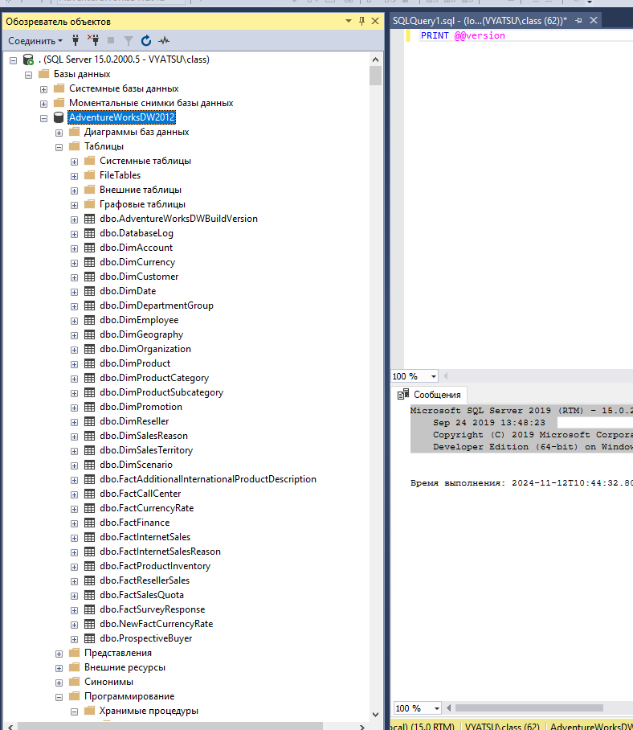

Б) есть AdventureWorksDW2012, но нет AdventureWorks2012

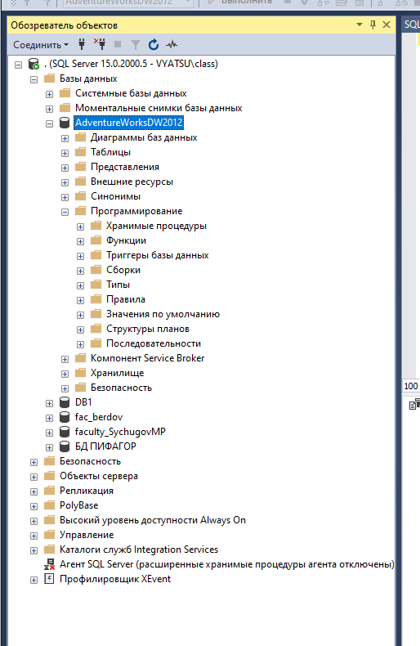

В) ответ: нет

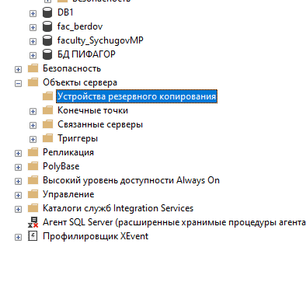

Г) 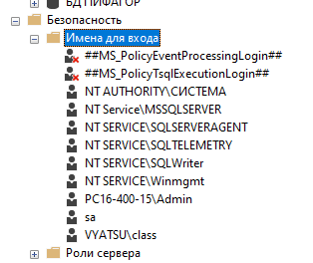

Д)

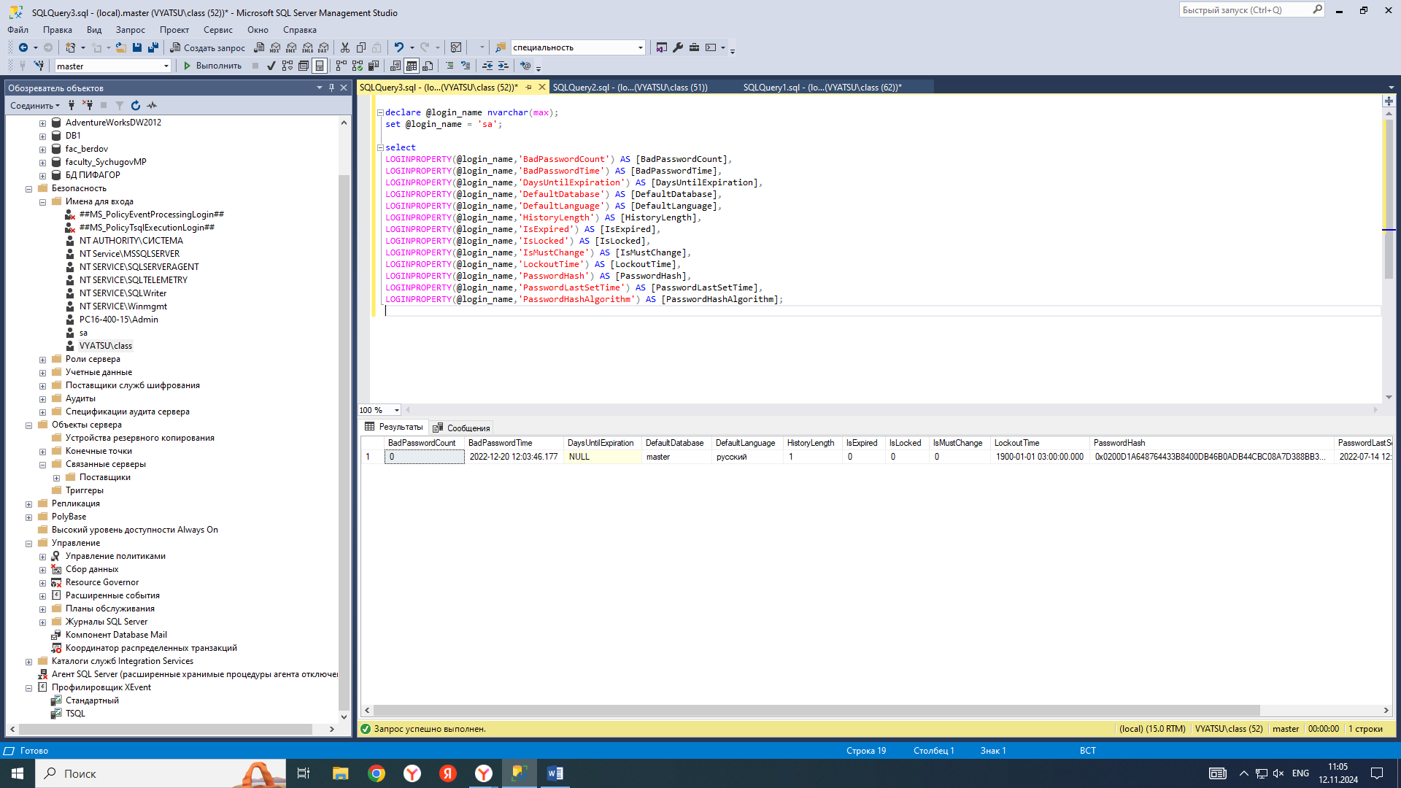

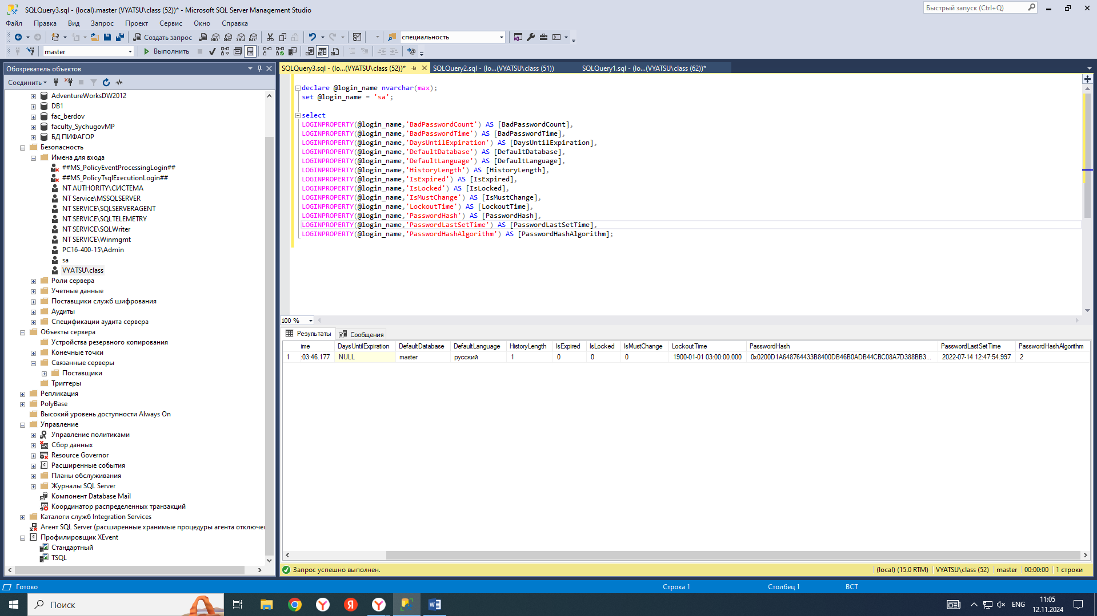

**Задание 4.**

А) 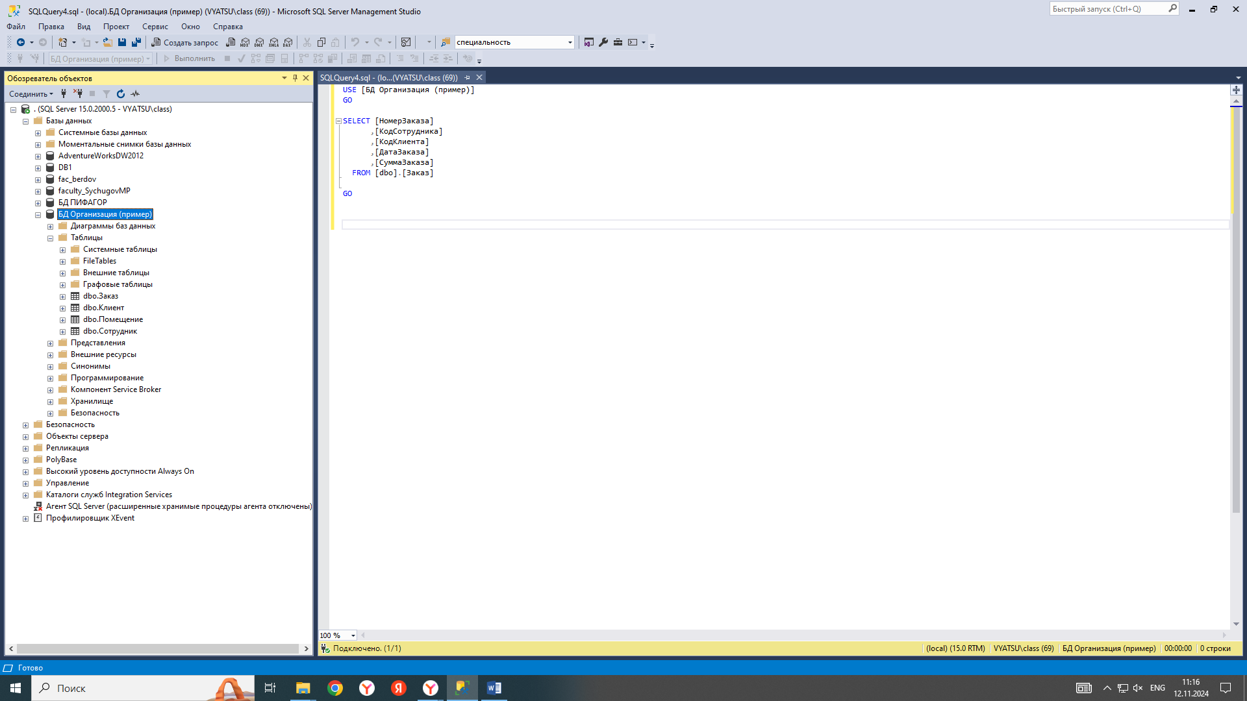

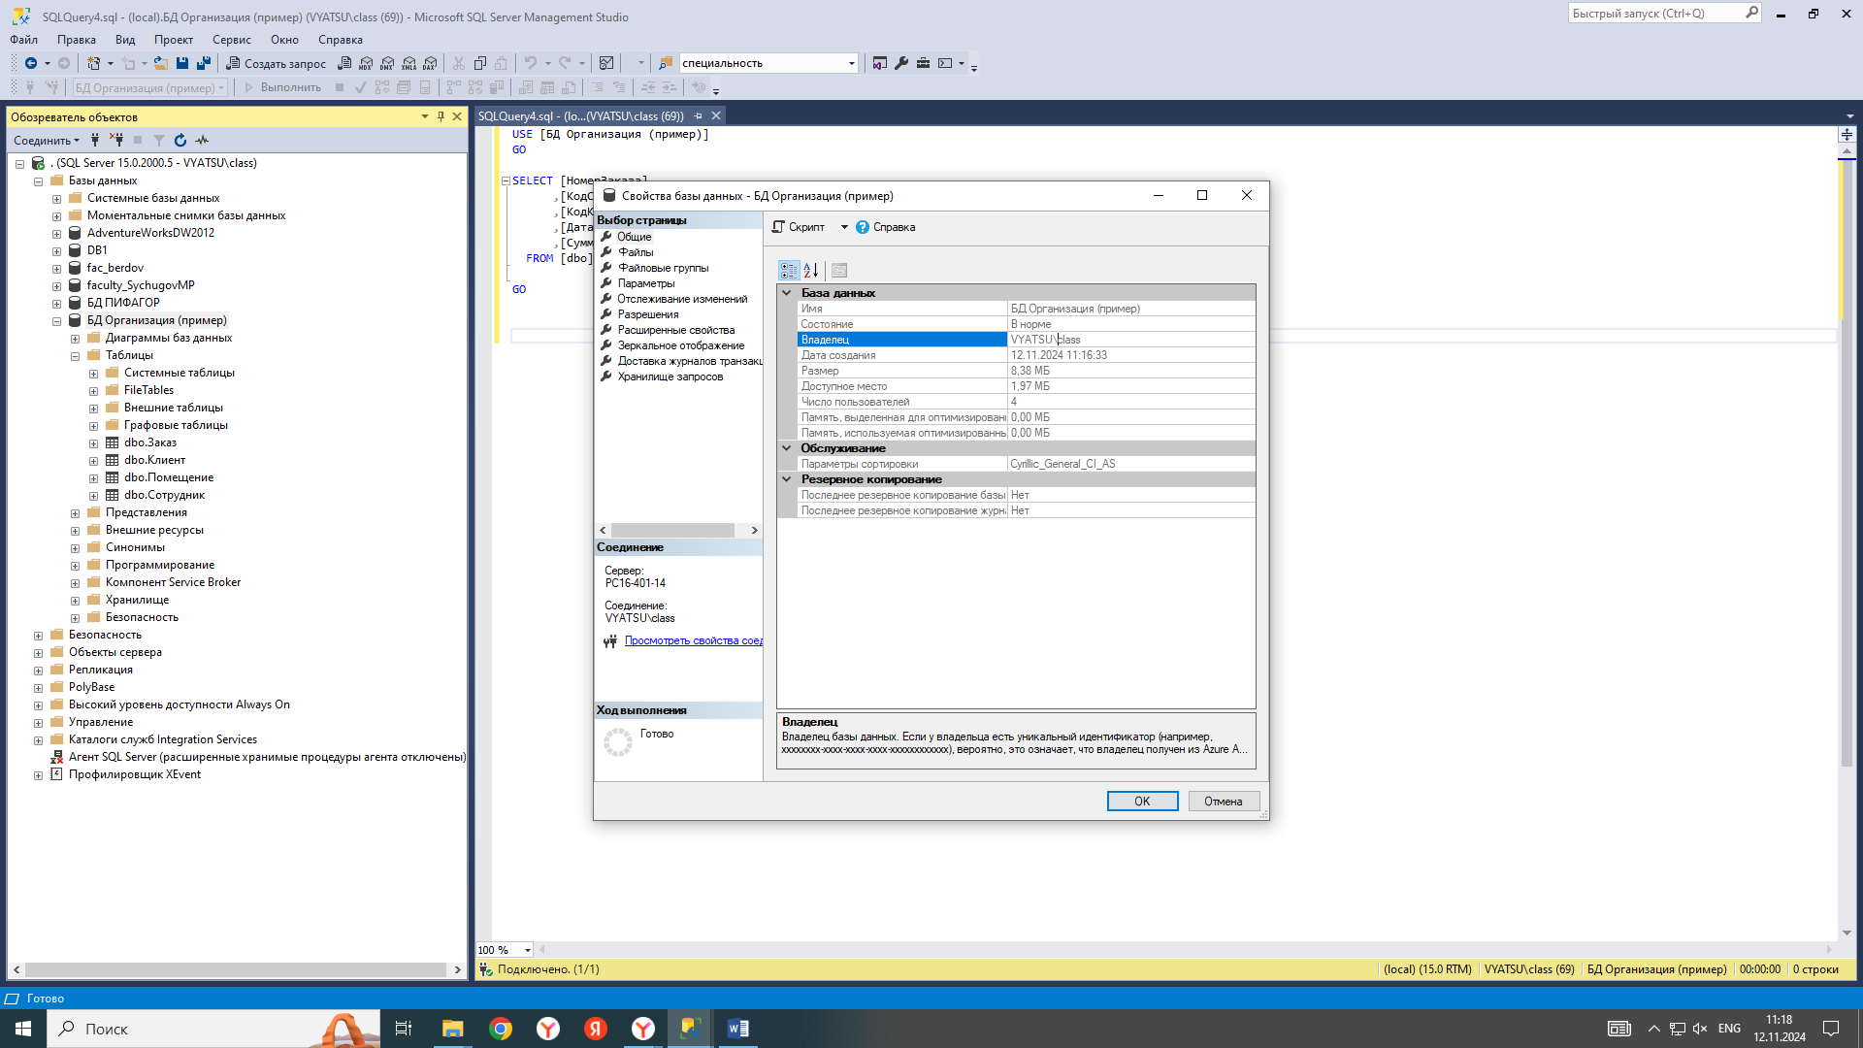

**MDF (Master Database File)** — это основной файл базы данных SQL-сервера, который содержит всю основную информацию, связанную с базой данных. В нём содержатся индексы, таблицы, запросы, ограничения, триггеры и т. д.

**LDF (Log Database File)** — это файл журнала, который содержит историю всех изменений, сделанных на SQL-сервере. Этот файл важен во время процедуры восстановления базы данных, так как он помогает поддерживать целостность данных и иерархию всей базы.

C:\Program Files\Microsoft SQL Server\MSSQL15.MSSQLSERVER_DEV\MSSQL\DATA\Организация-1.mdf

C:\Program Files\Microsoft SQL Server\MSSQL15.MSSQLSERVER_DEV\MSSQL\DATA\Организация-1_log.ldf

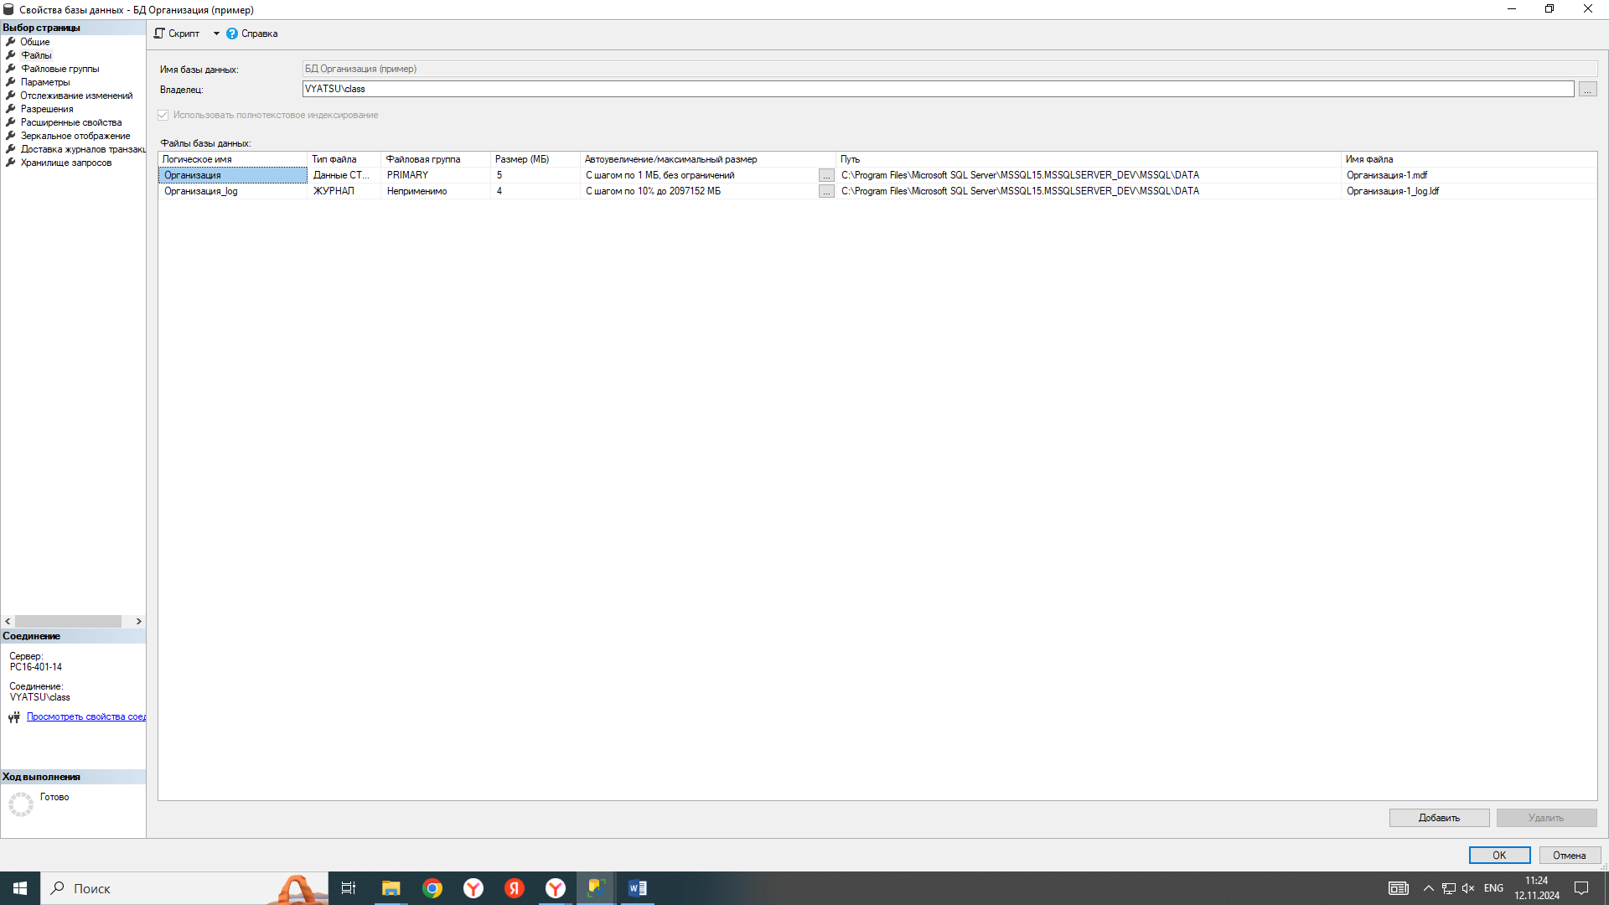

Б)

В)

Г)

Д)

Е)

Ж)

З)

**Задание 5.**

А)

Б)

В)

Г)

**Задание 6.**

А)

Б)

В)

**Задание 7.**

А)

Б)

В)